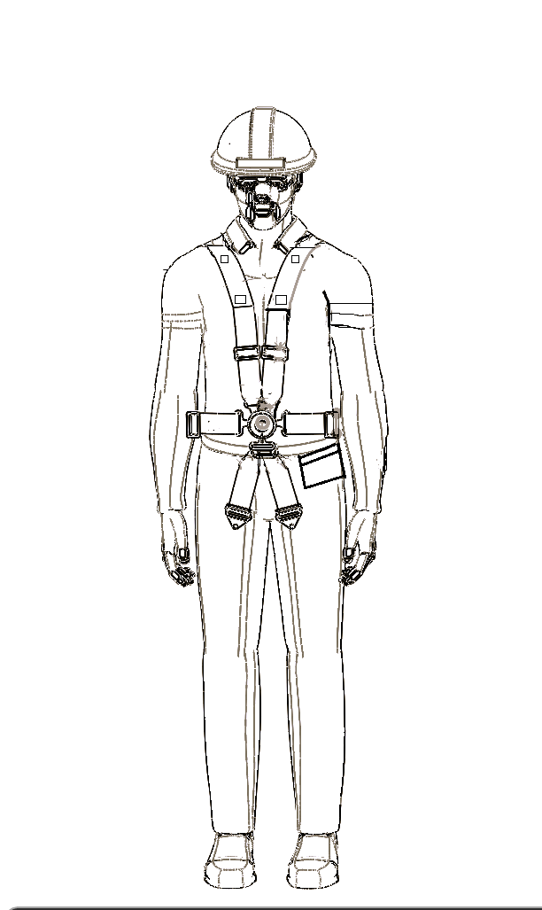
17
11
1616
13333
9
7
5
6
4
3
2
1

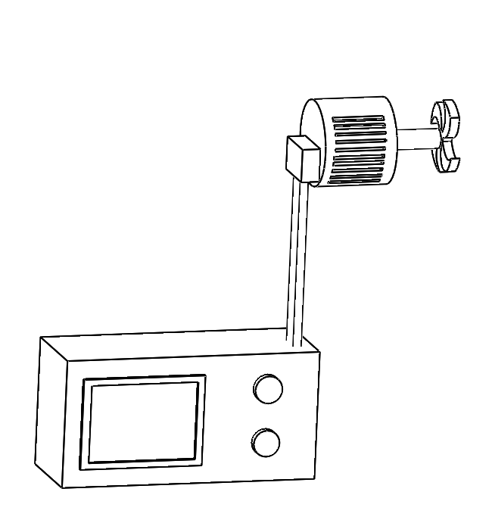
18
10
14
15
8
12

